Trylediad nwy ar raddfa micro
Mae'r nodiadau hyn i dechnegwyr yn rhan o gasgliad o adnoddau cemeg ar raddfa micro yn: rsc.li/4iiIjbl. Mae cyfarwyddiadau integredig ar gael yn rsc.li/3ZtNZqP.

Cyflwyniad

Mae'r arbrawf hwn yn ddelfrydol ar gyfer dangos egwyddorion trylediad i ddysgwyr 11-16 oed.

Cyfarpar (fesul grŵp)

Y cemegau i'w cyflenwi mewn poteli diferu 10 ml:
- Hydoddiant cannydd sy’n seiliedig ar glorin (hydoddiant 50% neu ~0.25 mol dm⁻³) neu sodiwm hypoclorit (2.5% w/v), 2 ddiferyn
- Hydoddiant startsh (hydoddiant 1%), 15 diferyn
- Asid hydroclorig (1 mol dm⁻³), 15 diferyn
- Potasiwm ïodid (0.2 mol dm⁻³), 15 diferyn
- Papur A4 â chyfarwyddiadau integredig (wedi eu lamineiddio neu mewn waled blastig)
- Pibedau Pasteur x 3
- Tywelion papur
- Dysgl Petri a chaead

Cyfarpar diogelwch
- Cyfarpar diogelu'r llygaid: sbectol ddiogelwch EN166 F

Gosod cyfarpar

Sicrhewch bod y cannydd yn gymysgedd sy'n seiliedig ar glorin yn hytrach na hydoddiant sy'n seiliedig ar ocsigen ac nad yw'n cynnwys hydrocsidau sy'n gallu lleihau cynhyrchiant clorin. Cofiwch wirio’r labeli rhybudd perygl sydd ar yr hydoddiant cannydd penodol rydych chi'n ei ddefnyddio, ac asesu’r risg yn unol â hynny.

Sylwch mai oes silff gyfyngedig sydd gan sodiwm hypoclorit ac y bydd ei grynodiad yn lleihau dros amser, yn enwedig os caiff ei gadw mewn amgylchedd cynnes. Gwiriwch fod yr arbrawf yn cynhyrchu digon o nwy clorin i arsylwi newid lliw. Os nad oes, gallwch gynyddu nifer y diferion o sodiwm hypoclorit 2.5% (p/c) cyn belled â bod yr hydoddiannau'n ffitio yng nghynhwysydd yr adwaith.

Os nad oes digon o glorin yn cael ei gynhyrchu a bod cynhwysydd yr adwaith yn llawn, defnyddiwch hydoddiant 5% (p/c) sodiwm hypoclorit i'r athro ei ddosbarthu, gan nad yw hyn yn addas i ddysgwyr o dan flwyddyn 12. Cynhaliwch asesiad risg diwygiedig gydag addasiadau digonol i’r mesurau rheoli, fel gwisgo gogls diogelwch i amddiffyn y llygaid neu gynnal yr arbrawf fel arddangosiad o dan ddelweddwr.

Gall y dysgwyr gynnal yr arbrawf ar gopi wedi ei lamineiddio o'r cyfarwyddiadau integredig, copi wedi ei roi mewn waled blastig, neu mewn dysgl Petri dros y ddalen. Mae gan allbrint A4 y tu mewn i waled blastig well tyniant arwyneb o'i gymharu â thempled wedi ei lamineiddio.

Mae'r adweithyddion yn y cylch llwyd yn cynhyrchu'r nwy clorin.

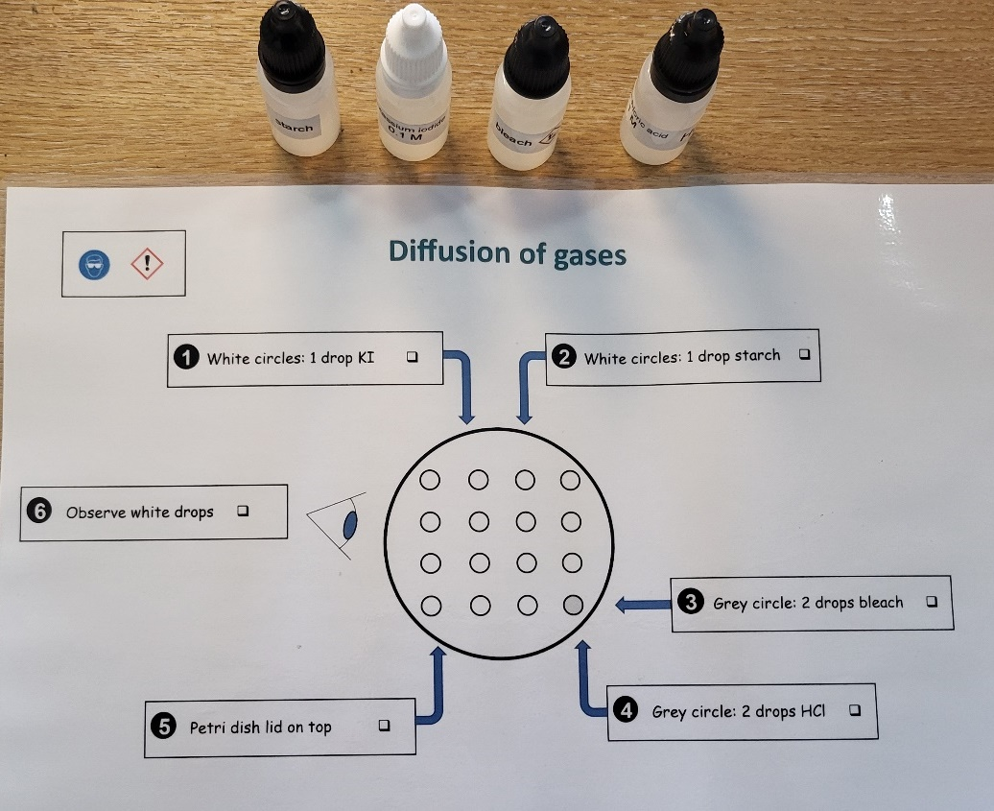

Dull
- Ychwanegwch un diferyn o botasiwm ïodid at bob cylch gwyn.
- Yna, ychwanegwch un diferyn o startsh at bob cylch gwyn. Dangosydd yw startsh, a bydd yn troi'n ddu-las wrth iddo adweithio gyda'r ïodin sy’n cael ei ddadleoli gan y nwy clorin.
- Ychwanegwch ddau ddiferyn o hydoddiant cannydd at y cylch llwyd.
- Ychwanegwch ddau ddiferyn o asid hydroclorig at y cylch llwyd.
- Rhowch ddysgl Petri wedi ei throi drosodd yn ofalus (neu gaead os ydych chi'n defnyddio dysgl Petri dros y cyfarwyddiadau integredig) dros y grid, ac arsylwi.

Canlyniadau disgwyliedig

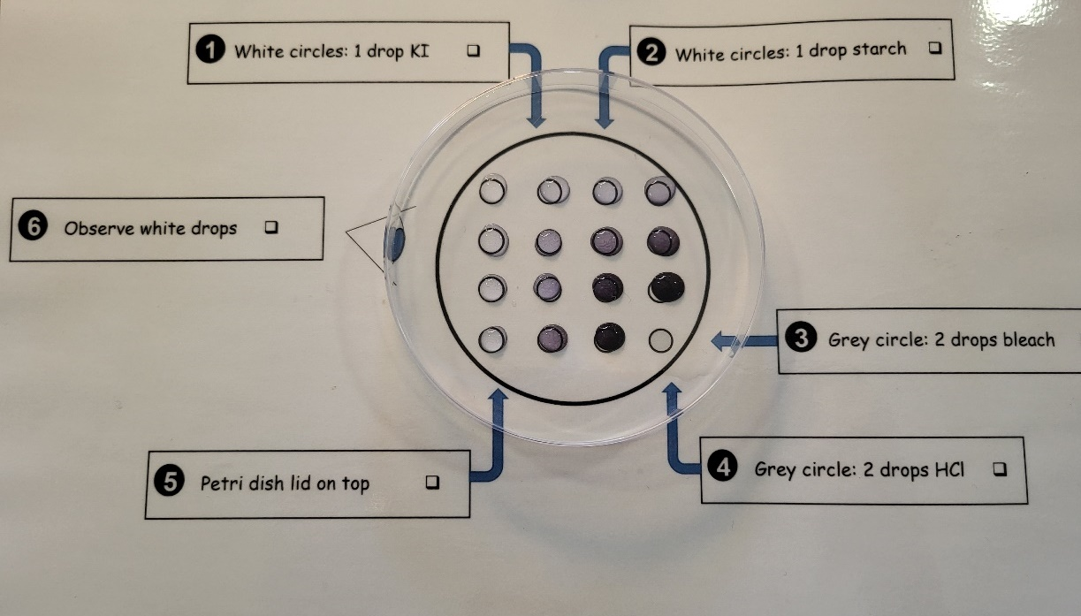

Mae'r ddelwedd yn dangos y canlyniadau disgwyliedig. Cynhyrchir nwy clorin o'r diferyn asid/cannydd, ac mae'n tryledu i ffwrdd o'r cylch llwyd. Mae'r clorin yn hydoddi i'r diferion ïodid/startsh. Mae clorin yn dadleoli'r ïodin, gan ffurfio'r cymhlygyn ïodin/startsh glas tywyll/du. Dylai'r dysgwyr sylwi ar y diferion ïodid/startsh cyfagos yn troi'n hollol las/du. Mae'r diferion sydd ymhellach i ffwrdd o'r cylch llwyd yn cymryd mwy o amser i newid lliw ac yn newid llai, gan ddangos graddiant y trylediad.

Diogelwch
- Darllenwch ein canllawiau iechyd a diogelwch safonol a chynnal asesiad risg cyn gwneud unrhyw waith ymarferol byw.
- Os nad ydych yn siŵr, cysylltwch â’r cynghorydd iechyd a diogelwch yn eich ysgol.
- Trowch at gardiau peryglon a thaflenni rysáit SSERC/CLEAPSS.
- Gall dosbarthiad peryglon amrywio yn dibynnu ar y cyflenwr.


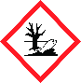
- Drwy ddefnyddio cyfeintiau bach iawn o'r hydoddiannau a chaead dysgl Petri i gynnwys yr arbrawf, ychydig iawn o nwy clorin sy'n cael ei ryddhau i'r ystafell ddosbarth, ond bydd peth yn dal i fod yn bresennol yn yr amgylchedd. I leihau'r risg hwn, gwnewch yn siŵr eich bod yn gweithio mewn man sydd wedi ei awyru'n dda. Mae nwy clorin yn ocsideiddio, yn wenwynig ac yn beryglus i'r amgylchedd, gweler CLEAPSS hazcard HC022A.

Cemegyn ar gyfer y gwaith ymarferol | Paratoi
Hydoddiant asid hydroclorig, 1.0 mol dm⁻³  $HCl$ (dyfr).    Nid yw wedi ei ddosbarthu’n beryglus ar hyn o bryd ond cynghorir chi i gynnwys ar y label.  CLEAPSS Hazcard HC047A. | Asid hydroclorig crynodedig  $HCl$ (dyfr), hydoddiant 35 - 38% (p/p), sydd tua 12 mol dm⁻³ yn dibynnu ar y cyflenwr.    PERYGL  Mae'n achosi llosgiadau difrifol ar y croen a niwed i'r llygaid.  Gall achosi llid resbiradol.  Gwisgwch gogls diogelwch wrth ddefnyddio asid hydroclorig crynodedig, ac ychwanegwch asid crynodedig at y dŵr bob amser.  Dylech ddiogelu'r wyneb wrth agor poteli o'r asid crynodedig (efallai fod gwasgedd wedi cynyddu) neu wrth drosglwyddo neu ddosbarthu cyfeintiau mawr. Defnyddiwch gwpwrdd gwyntyllu.  Mae angen osgoi cysylltiad â'r croen.  Gellir pennu union grynodiad hydoddiant asid hydroclorig a baratowyd drwy ditradu yn erbyn hydoddiant safonol o sodiwm carbonad.  I wneud 500 cm³ o 1 mol dm⁻³ $HCl$:  gwisgwch gogls gwrth-ddŵr neu darian wyneb a menig sy'n gwrthsefyll cemegion.  Defnyddiwch gypyrddau gwyntyllu ac osgoi anadlu anwedd. Mae arogl siarp ar yr asid, a gall achosi llid resbiradol. Byddwch yn ofalus wrth agor potel ar ddiwrnod poeth. Mesurwch 42 cm³ o asid sylffwrig crynodedig mewn silindr mesur. Ychwanegwch yr hylif at tua 350 cm³ o ddŵr mewn bicer neu jwg labordy. Trowch y gymysgedd yn dda. Os ydych chi’n defnyddio bicer, arllwyswch  yr hydoddiant i silindr mesur neu jwg labordy ac ychwanegu dŵr hyd at 500 cm³. Cymysgwch y cyfan yn dda. Arllwyswch yr hydoddiant i botel wedi ei labelu. Dylech gynnwys gwybodaeth am rybuddion perygl a/neu fesurau rheoli ar y label  os yw hynny'n briodol.  Taflen rysáit CLEAPSS RB043.
1 Hydoddiant startsh 1% (p/c)  Nid yw’n cael ei ddosbarthu fel sylwedd peryglus ar hyn o bryd.  CLEAPSS Hazcard 040C. | I baratoi 100 cm³ o hydoddiant startsh 1% (p/c), cymysgwch 1 g o startsh hydawdd gyda digon o ddŵr oer i ffurfio past tenau. Ychwanegwch ddŵr poeth o degell sydd newydd ei ferwi, hyd at 100 cm³. Dylai'r hydoddiant di-liw fod yn glir, nid yn gymylog. Oerwch yr hydoddiant i dymheredd ystafell a'i arllwys i mewn i botel wedi ei labelu.  Taflen rysáit CLEAPSS 123 hydoddiant startsh.
Hydoddiant cannydd 50% (c/c) (~0.25 mol dm⁻³)  RHYBUDD  Gall achosi llid ar y croen a’r llygaid.  Neu  Sodiwm hypoclorit 2.5% (p/c)  RHYBUDD  Gall achosi llid ar y llygaid a'r croen.  CLEAPSS Hazcard 089. | Hydoddiant cannydd – edrychwch ar y cynhwysydd penodol sy'n cael ei ddefnyddio ar gyfer y risgiau sy'n gysylltiedig â'r fformiwla. Dylai'r crynodiad fod yn llai na 0.25 mol dm⁻³ a gellir ei ddosbarthu fel rhywbeth sy’n achosi llid ar y croen a'r llygaid.  (Fodd bynnag, gellir dosbarthu'r rhybudd o berygl fel rhybudd cyrydol hefyd. Os felly, dylid defnyddio gogls diogelwch yn lle sbectol diogelwch).  RHYBUDD  Mae'n achosi llosgiadau difrifol ar y croen a niwed i'r llygaid  Sodiwm hypoclorit (sodiwm clorad (I)).  Mae'r hydoddiant masnachol a werthir, sy'n cael ei ddisgrifio fel '10-14% o glorin ar gael', yn cynnwys 100,000-140,000 ppm o glorin ar gael; mae ganddo grynodiad o 1.5 M o ran sodiwm clorad(I).  RHYBUDD Mae'n achosi llosgiadau difrifol ar y croen a niwed i'r llygaid.  Gwisgwch gogls diogelwch rhag tasgu, a gweithiwch mewn man sydd wedi ei awyru'n dda.  Mae cyswllt ag asidau yn rhyddhau nwy gwenwynig. Gwenwynig iawn i fywyd dyfrol gydag effeithiau hirdymor.  I baratoi hydoddiant 100 cm³ 5% (p/c) o sodiwm hypoclorit: gwisgwch gogls gwrth-ddŵr, a chofiwch amddiffyn yr wyneb. Gwisgwch fenig. Gweithiwch mewn man sydd wedi ei awyru'n dda,  neu defnyddiwch gwpwrdd gwyntyllu.  Mesurwch 50 cm³ o hydoddiant sodiwm clorad(I) mewn silindr mesur 100 cm³. Ychwanegwch ddŵr at y lefel 100 cm³.  I baratoi 100 cm³ o hydoddiant 2.5% (p/c) sodiwm hypoclorit: gwanedwch y stoc 5% (p/c) drwy fesur 50 cm³ o sodiwm hypoclorit i silindr mesur 100 cm³. Ychwanegwch ddŵr at y lefel 100 cm³.  Noder: gall crynodiad sodiwm hypoclorit fod ychydig yn uwch ond rhaid iddo fod o dan 3% (p/c) er mwyn i fyfyrwyr allu gwneud y gwaith ymarferol o hyd gan ddefnyddio sbectol diogelwch i amddiffyn y llygaid oherwydd bydd angen defnyddio gogls diogelwch ar 3% (p/c).  Taflen rysáit CLEAPSS 081.
Potasiwm ïodid 0.2 mol dm⁻³  Nid yw'n cael ei ddosbarthu’n beryglus ar hyn o bryd ond gall achosi llid ar y llygaid.  CLEAPSS Hazcard 047b.  Awgrym i’r technegydd: storiwch mewn poteli tywyll neu ychwanegwch ychydig o grisialau sodiwm thiosylffad at hydoddiant sydd wedi mynd ychydig yn felyn – er na fydd y lliw'n effeithio  ar ganlyniad y gwaith ymarferol. | I baratoi 100 cm³ o hydoddiant 0.2 mol dm⁻³ o botasiwm ïodid: gwisgwch gogls diogelwch. Pwyswch 3.3 g o botasiwm ïodid ac ychwanegwch at 75 cm³ o ddŵr distyll drwy ei droi. Ar ôl iddo hydoddi, mae’n gwneud hyd at 100 cm³.  Taflen rysáit CLEAPSS 072.

Gwaredu
- Pan fydd yr adwaith wedi dod i ben, sychwch y diferion oddi yno â thywel papur a chofiwch gael gwared ar y tywel papur drwy ddulliau casglu gwastraff y labordy.
- Cyngor i dechnegwyr: rhowch y tywelion papur/lliain mewn bwced o ddŵr cyn cael gwared arnynt. Mae hyn yn gwanedu'r clorin ac yn atal myfyrwyr neu athrawon rhag anadlu ychydig bach o glorin yn ddamweiniol wrth agor caead y bin.

